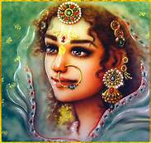
వింత తెర!
'నేన'న్న ఎరిగింపు ఎరుక జేసెడివాడు,
నాసికన శ్వాసగా కదలాడు వాడు,
గాలి తరగలపైన ఊరేగు తరకలను,
తగిలి పదముల భావ మెరిగించువాడు!
కనురెప్ప తెరగప్పి మాయజేసెడివాడు,
ఇదె లోక మెరుగుమని చూపించువాడు,
చూపాను ప్రతి చోట నెలవుగా నుండేటివాడు,
గురుతు తెలుపక తాను దాగుండువాడు!
నాదమై భావముల పలికించువాడు,
భావ మూలపు నెరుక మరిపించువాడు,
లోనున్న లోకాల తీరెరుగు తరి గోరి,
ఇతరమౌ ప్రతి తావు నెరుగు మనువాడు!
వెన్నెలై మురిపించి మనిపేటివాడు,
భానుడై భవతాప మెరిగించువాడు,
చేతనై తనువెల్ల తాండవించెడి వాడు,
సమయ గతులను విధిగ మన్నించువాడు!

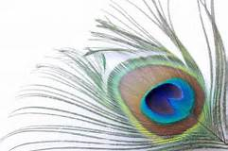

తెమ్మెరై తాపమును శమియించువాడు,
సుఖ సౌరభపు ఝరులు మది జేర్చువాడు,
సడిజేయు సందడుల సడిలేక నెలవుండి,
సకల మెరిగియు తాను తగులకుండెడివాడు!

ఎరుక గొనుమంచు తా నణువణువు నిండినా,
ఏమరపు నేలాగొ గొలుపు వాడు,
ఏపంతమున దగిలి మరుగు విడకున్నాడు?
ఎరుకైన ఎవరైన ఎరిగింపరాదా!

